ΑΙΤΗΣΗ – ΥΠΕΥΘΥΝΗ ΔΗΛΩΣΗ
ΑΔΕΙΑΣ ΜΗΧΑΝΙΚΩΝ ΕΓΚΑΤΑΣΤΑΣΕΩΝ
ΑΡΧΙΤΕΧΝΙΤΗ ΜΗΧΑΝΙΚΟΥ 1^{ης}, 2^{ης}, 3^{ης} , 4^{ης} ειδικότητας
(άρθρο 12 του Π.Δ. 115/2012)
( ΜΕ ΕΞΕΤΑΣΕΙΣ )

Σέρρες, ........./……../20……
Προς:
Δ/νση Ανάπτυξης & Περιβάλλοντος ΠΕ Σερρών
Τμήμα Χορήγησης Αδειών Ανάπτυξης, Ενέργειας,Φυσικών Πόρων & Επαγγελμάτων

Ο ΚΑΤΩΘΙ ΥΠΟΓΕΓΡΑΜΜΕΝΟΣ

Α. Προσωπικά στοιχεία:
- Επώνυμο ………………………………………………………………………………………..
- Όνομα ……………………………………………………………………………………………
- Πατρώνυμο …………………………………………………………………………………….
- Ιθαγένεια ……………………………………………………………………………………….
- Αρ. Ταυτ./Διαβατηρίου …………………………………………………………………….
- ΑΦΜ ………………………………………………………………………………………………
- Κάτοχος του τίτλου σπουδών …………………………………………………………..

Β. Στοιχεία Επικοινωνίας:
- Διεύθυνση επαγγελματικής εγκατάστασης/μόνιμης διανομής (διαγράφεται ανάλογα)
Νομός ………………………………… Δήμος ……………………………………
Οδός …………………………………. Αριθμός ………… ΤΚ ……………………
2. Τηλέφωνο (σταθερό/κινητό) ……………………. Φαξ ……………………………
- Δ/νση ηλεκτρονικού ταχυδρομείου …………………………………………………………………….

Γ. Παρακαλώ όπως μου χορηγήσετε (επιλέγετε ανάλογα):
Α) Άδεια του Αρχιτεχνίτη Μηχανικού εγκαταστάσεων 1^{ης} ειδικότητας □
Β) Άδεια του Αρχιτεχνίτη Μηχανικού εγκαταστάσεων 2^{ης} ειδικότητας □
Γ) Άδεια του Αρχιτεχνίτη Μηχανικού εγκαταστάσεων 3^{ης} ειδικότητας □
Δ) Άδεια του Αρχιτεχνίτη Μηχανικού εγκαταστάσεων 4^{ης} ειδικότητας □

ΣΤ. Στοιχεία υπάρχουσας άδειας ή βεβαίωσης αναγγελίας (όπου εφαρμόζεται)
Εκδούσα αρχή ………………........... Αριθμός ……………. Ημερομηνία …………………..

Επισυνάπτω τα κάτωθι δικαιολογητικά :
Α) Για την έκδοση αδείας του Αρχιτεχνίτη Μηχανικού (1^{ης}, 2^{ης}, 3^{ης}, 4^{ης} ειδικότητας), υποβάλλονται τα εξής:
1) Παρούσα Αίτηση/Υπεύθυνη Δήλωση □
2) Δύο πρόσφατες φωτογραφίες □
3) Αντίγραφο ταυτότητας □
4) Για την έκδοση της άδειας του Αρχιτεχνίτη Μηχανικού απαιτείται παράβολο 31 ευρώ με απόδειξη Κατάθεσης στην ΣΥΝΕΤΑΙΡΙΣΤΙΚΗ ΤΡΑΠΕΖΑ Κ. ΜΑΚΕΔΟΝΙΑΣ (ΙΒΑΝ GR15 0990 0100 0030 1000 4412 210) με δικαιούχο «ΠΚΜ-ΠΕ Σερρών-Παράβολα Δ/νσης Ανάπτυξης» □
5) Για την συμμετοχή στις εξετάσεις απαιτείται παράβολο με απόδειξη Κατάθεσης στην Τράπεζα Πειραιώς: Αρ.Λογ: 621 5112 55 75 45 ΠΚΜ (ΙΒΑΝ: GR19 017121 5000 621 5112 55 75 45):
5Α) Για την θεωρητική εξέταση 33 ευρώ □
5Β) Για την πρακτική εξέταση 69 ευρώ (για 1^{η}, 2^{η}, 3^{η} ειδικότητα) □
ή 79 ευρώ (για 4^{η} ειδικότητα) □
(Η εξεταστέα ύλη βρίσκεται στην Υ.Α. οικ.411/14/Φ.Γ.9.6.4 (ΦΕΚ 21/Β/2013))
6) Φάκελο με λάστιχο □
7) Προϋπηρεσία
(Απαιτούμενος χρόνος προϋπηρεσίας: βλέπε Πίνακα Α΄ )
7Α) Για τους Μισθωτούς, απαιτούνται:
Πιστοποιητικά-Βεβαιώσεις Προϋπηρεσίας (Παράρτημα Ε’), σύμφωνα με το άρθρο 6 του παρόντος Π.Δ. 115/2012 (βλέπε Πίνακα Β΄).
ή
Πιστοποιητικά παρακολούθησης ειδικών προγραμμάτων επαγγελματικής κατάρτισης, σύμφωνα με το άρθρο 4. του Ν.3982/2011 (βλέπε παρ. 9 του άρθρου 6 του ΠΔ 115/2012).
7Β) Για τους Ελεύθερους Επαγγελματίες, απαιτούνται:
Υπεύθυνη Δήλωση του Ν.1599/86 στην οποία δηλώνετε: (α) Η διάρκεια αποκτηθείσας προϋπηρεσίας (ειδικότητα και βαθμίδα απασχόλησης), (β) ότι απασχόλησε δια συμβάσεως έργου ή εργασίας εποπτεύοντα αδειούχο ή πρόσωπο που έχει προς τούτο το δικαίωμα, με αναφορά στο ονοματεπώνυμο και τον αριθμό βεβαίωσης αναγγελίας ή άδειας του εποπτεύοντος και (γ) ότι ο μέσος ετήσιος κύκλος εργασιών του υπερβαίνει το 60 % του μέσου ετήσιου ατομικού διαθέσιμου εισοδήματος (ΜΕΑΔΕ), όπως αυτό υπολογίζεται από την Ελληνική Στατιστική Αρχή της περιόδου απόκτησης της προϋπηρεσίας και δ) ότι διαθέτει τα δικαιολογητικά που αναφέρονται στις παραγράφους 2.1., 2.2 και 2.3 του άρθρου 6 του ΠΔ 115/2012 (βλέπε πίνακα Γ).

Δηλώνω ότι τα αναγραφόμενα στη παρούσα αίτηση στοιχεία είναι αληθή.

Σέρρες, ……/……./20….

Ο ΔΗΛΩΝ
(ΥΠΟΓΡΑΦΗ ΕΝΔΙΑΦΕΡΟΜΕΝΟΥ)

ΕΝΗΜΕΡΩΣΗ ΓΙΑ ΤΗΝ ΕΠΕΞΕΡΓΑΣΙΑ ΠΡΟΣΩΠΙΚΩΝ ΔΕΔΟΜΕΝΩΝ
Σας ενημερώνουμε ότι:
- Τα προσωπικά δεδομένα που περιέχονται στην Αίτησή σας και τα τυχόν συνυποβαλλόμενα δικαιολογητικά έγγραφα θα χρησιμοποιηθούν μόνο για τους σκοπούς της παρούσας Αίτησης και θα διαβιβαστούν στις αρμόδιες Υπηρεσίες
- Υπεύθυνος επεξεργασίας των προσωπικών δεδομένων που περιέχονται στην αίτηση και στα τυχόν συνυποβαλλόμενα δικαιολογητικά έγγραφα είναι η Περιφέρεια Κεντρικής Μακεδονίας
- Τα προσωπικά σας δεδομένα διατηρούνται από τον οργανισμό μας για όσο χρονικό διάστημα απαιτείται κατά το νόμο, λαμβάνονται, δε, τα κατάλληλα οργανωτικά και τεχνικά μέτρα προστασίας τους
- Δικαιούστε να ασκήσετε τα δικαιώματα ενημέρωσης, πρόσβασης, διόρθωσης, διαγραφής, περιορισμού της επεξεργασίας, εναντίωσης, φορητότητας, με αλληλογραφία φυσική (Κων/νου Καραμανλή 36, ΤΚ 62100, Σέρρες) ή ηλεκτρονική (danap@serres.pkm.gv.gr).
- Έχετε δικαίωμα καταγγελίας προς την Αρχή Προστασίας Δεδομένων Προσωπικού Χαρακτήρα (Κηφισίας 1-3, ΤΚ 11523, Αθήνα)(www.dpa.gr)

ΠΙΝΑΚΑΣ Α΄
Απαιτούμενοι Χρόνοι Προϋπηρεσίας του άρθρου 5 του ΠΔ 115/2012
Κάτοχος | Προϋπηρεσία | Άρθρο 12  του ΠΔ 115/2012  παράγραφοι
ΒΕΒΑΙΩΣΗΣ ΑΝΑΓΓΕΛΙΑΣ  (α) Διπλώματος ΙΕΚ ειδικότητας Τεχνικού Εργαλειομηχανών Αριθμητικού Ελέγχου C.N.C. | 1 έτος * | 2.α)  (με εξετάσεις)
ΒΕΒΑΙΩΣΗΣ ΑΝΑΓΓΕΛΙΑΣ  (β) πτυχίου Επαγγελματικών Λυκείων (ΕΠΑ.Λ.) τομέα μηχανολογίας ειδικότητας Μηχανολογικών Εγκαταστάσεων και Κατασκευών, πτυχίου Επαγγελματικών Σχολών (ΕΠΑ.Σ.) ειδικότητας Εργαλειομηχανών, Τεχνιτών Ναυπηγικής Βιομηχανίας, Τεχνιτών Εργαλειοσυστημάτων, Τεχνιτών Μηχανών Εσωτερικής Καύσης, και πτυχίου των Ναυτικών Λυκείων ειδικότητας Μηχανικών, | 2 έτη * | 2.β)  (με εξετάσεις)
* Ως αφετηρία για τον υπολογισμό της διετίας λαμβάνεται η ημερομηνία υποβολής της αίτησης για χορήγηση βεβαίωσης αναγγελίας.

ΠΙΝΑΚΑΣ Β΄
Δικαιολογητικά τεκμηρίωσης προϋπηρεσίας, άρθρο 6 του Π.Δ. 115/2012.
(εξαρτημένη σχέση εργασίας ή σύμβαση έργου)
1. Βεβαιώσεις προϋπηρεσίας, σύμφωνα με το υπόδειγμα του Παραρτήματος Ε’ του παρόντος διατάγματος, χορηγούμενες από την επιχείρηση απασχόλησής τους, συνυπογραφόμενη από τον εποπτεύοντα, κάτοχο σχετικής αδείας ή βεβαίωση αναγγελίας, δηλαδή το πρόσωπο υπό τις οδηγίες ή / και τη συνεχή καθοδήγηση του οποίου εργάστηκε ο ενδιαφερόμενος. Ο εποπτεύων μπορεί να είναι: (α) ιδιοκτήτης ή μέτοχος της επιχείρησης και (β) να απασχολείται στην ίδια επιχείρηση.
1.1.** Όταν ο ενδιαφερόμενος απασχολείται στην επιχείρηση με εξαρτημένη σχέση εργασίας, οι προβλεπόμενες από τις κείμενες διατάξεις καταστάσεις εργαζομένων, θεωρημένες από την οικεία επιθεώρηση εργασίας, από τις οποίες θα προκύπτει το είδος και η διάρκεια της προϋπηρεσίας του ενδιαφερομένου.
1.2.** Όταν ο ενδιαφερόμενος απασχολείται στην επιχείρηση με σύμβαση έργου: (α) έναρξη άσκησης του αντίστοιχου επιτηδεύματος του ενδιαφερομένου και (β) θεωρημένη από την αρμόδια Δ.Ο.Υ. σύμβαση, από την οποία θα προκύπτει ο ημερήσιος χρόνος απασχόλησης καθώς και το συνολικό χρονικό διάστημα που απασχολήθηκε ο ενδιαφερόμενος στην επιχείρηση.
1.3.** Όταν ο εποπτεύων απασχολείται στην επιχείρηση με εξαρτημένη σχέση εργασίας, οι αναφερόμενες στην ανωτέρω παράγραφο 1.1 καταστάσεις εργαζομένων, αντιστοίχως για τον εποπτεύοντα.
1.4.** Όταν ο εποπτεύων απασχολείται στην επιχείρηση με σύμβαση έργου (α) έναρξη άσκησης του αντίστοιχου επιτηδεύματος του εποπτεύοντος και (β) αποδεικτικά απασχόλησης από τα οποία προκύπτει ότι η επιχείρηση απασχόλησε τον εποπτεύοντα με σύμβαση έργου, θεωρημένη από την αρμόδια Δ.Ο.Υ., για χρονικό διάστημα εντός του οποίου περιλαμβάνεται η περίοδος ασκήσεως του ενδιαφερομένου.
1.5.** Όταν ο εποπτεύων είναι ο ιδιοκτήτης / μέτοχος της επιχείρησης: (α) έναρξη άσκησης του αντίστοιχου επιτηδεύματος από τον εποπτεύοντα και (β) νομιμοποιητικά έγγραφα της επιχείρησης από τα οποία προκύπτει ότι ο εποπτεύων είναι ο ιδιοκτήτης / μέτοχος της επιχείρησης.
1.6.** Η βεβαίωση αναγγελίας ή η άδεια του εποπτεύοντος.
** Η επιχείρηση οφείλει να έχει διαθέσιμα τα ανωτέρω δικαιολογητικά από 1.1. έως 1.6.

ΠΙΝΑΚΑΣ Γ΄
Δικαιολογητικά τεκμηρίωσης προϋπηρεσίας, άρθρο 6 του Π.Δ. 115/2012.
(Ελεύθεροι Επαγγελματίες )
2.1.*** Στοιχεία για την έναρξη άσκησης του αντίστοιχου επιτηδεύματος από τον ενδιαφερόμενο.

2.2.*** Αποδεικτικά απασχόλησης από τα οποία προκύπτει ότι ο ενδιαφερόμενος για την απόκτηση άδειας, απασχόλησε με σύμβαση έργου ή εργασίας, αδειούχο αρχιτεχνίτη ή εργοδηγό ή πρόσωπο που έχει αντίστοιχο δικαίωμα, υπό την εποπτεία του οποίου απέκτησε την απαραίτητη προϋπηρεσία, για το απαιτούμενο χρονικό διάστημα εντός του οποίου περιλαμβάνεται η περίοδος ασκήσεως του ενδιαφερόμενου.
2.3.*** Αντίγραφα δηλώσεων καλής εκτέλεσης των έργων, καθώς και αντίγραφα αντίστοιχων εκκαθαριστικών φορολογικών δηλώσεων ή κατάσταση τιμολογίων, η οποία για κάθε τιμολόγιο αναφέρει την ημερομηνία έκδοσης, τον αριθμό και την αξία του τιμολογίου, από τα οποία να προκύπτει ότι ο μέσος ετήσιος κύκλος εργασιών υπερβαίνει το 60% του ΜΕΑΔΕ της περιόδου απόκτησης της προϋπηρεσίας.
*** Ο ενδιαφερόμενος οφείλει να έχει διαθέσιμα τα ανωτέρω δικαιολογητικά από 2.1. έως 2.3. που τεκμηριώνουν τόσο την απασχόλησή του όσο και την απασχόληση του εποπτεύοντος.

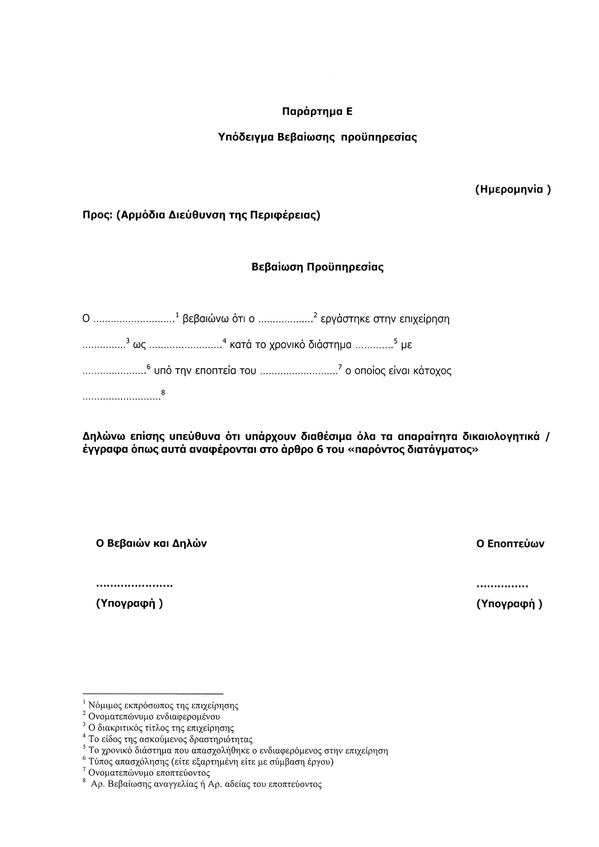

ΥΠΕΥΘΥΝΗ ΔΗΛΩΣΗ

^{(άρθρο 8 Ν.1599/1986)}

Η ακρίβεια των στοιχείων που υποβάλλονται με αυτή τη δήλωση μπορεί να ελεγχθεί με βάση το αρχείο άλλων υπηρεσιών (άρθρο 8 παρ. 4 Ν. 1599/1986
ΠΡΟΣ⁽¹⁾:
Ο – Η Όνομα: |  |  |  |  |  | Επώνυμο:
Όνομα και Επώνυμο Πατέρα:
Όνομα και Επώνυμο Μητέρας:
Ημερομηνία γέννησης⁽²⁾:
Τόπος Γέννησης:
Αριθμός Δελτίου Ταυτότητας: |  |  |  |  |  |  | Τηλ:
Τόπος Κατοικίας: |  |  |  |  | Οδός: |  |  |  |  |  | Αριθ: |  | ΤΚ:
Αρ. Τηλεομοιοτύπου (Fax): |  |  |  |  |  |  |  | Δ/νση Ηλεκτρ. Ταχυδρομείου  (Εmail):
Με ατομική μου ευθύνη και γνωρίζοντας τις κυρώσεις ⁽³⁾, που προβλέπονται από τις διατάξεις της παρ. 6 του άρθρου 22 του Ν. 1599/1986, δηλώνω ότι:
(4)

Ημερομηνία: ……….20……
Ο – Η Δηλ.

(Υπογραφή)

(1) Αναγράφεται από τον ενδιαφερόμενο πολίτη ή Αρχή ή η Υπηρεσία του δημόσιου τομέα, που απευθύνεται η αίτηση.
(2) Αναγράφεται ολογράφως.
(3) «Όποιος εν γνώσει του δηλώνει ψευδή γεγονότα ή αρνείται ή αποκρύπτει τα αληθινά με έγγραφη υπεύθυνη δήλωση του άρθρου 8 τιμωρείται με φυλάκιση τουλάχιστον τριών μηνών. Εάν ο υπαίτιος αυτών των πράξεων σκόπευε να προσπορίσει στον εαυτόν του ή σε άλλον περιουσιακό όφελος βλάπτοντας τρίτον ή σκόπευε να βλάψει άλλον, τιμωρείται με κάθειρξη μέχρι 10 ετών.
(4) Σε περίπτωση ανεπάρκειας χώρου η δήλωση συνεχίζεται στην πίσω όψη της και υπογράφεται από τον δηλούντα ή την δηλούσα.

